# Mesure d'un angle de rotation avec un potentiomètre rotatif et Arduino

## Materiel requis :

* 1 carte Arduino (éventuellement son câble USB pour connecter à l’ordinateur)
* 1 potentiomètre rotatif
* une alimentation de 5V. (Mais ce n'est pas obligatoire car on peut l'alimenter avec l'alimentation interne de l'Arduino. Mais c'est mal ! car l'Arduino n'est pas fait pour ça.)
* 2 câbles Arduino ↔ Banane (1 rouge + 1 noir, si possible) pour l’alimentation.
* Eventuellement une plaque Labdec pour connecter les divers câbles
* 1 câble pico ↔ pico pour relier les masses

## Détail du montage :

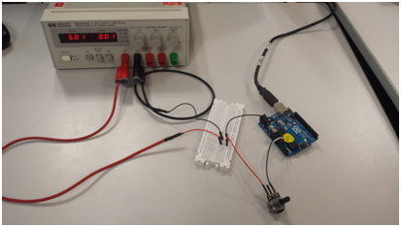

Capteur

Conditionnement

Acquisition



### U:\TIPE\TP-mesure\images\icone-capteur.png Le capteur :

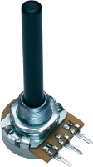

Le capteur fonctionne à la manière d'un pont diviseur de tension.  
Il renvoie une tension proportionnelle à l'angle de rotation :

* Sur une extrémité, la tension sera la même que la masse (0V)
* Sur l'autre extrémité, la tension sera la même que l'alimentation (+VCC)

## U:\TIPE\TP-mesure\images\icone-condtionnement.png Conditionnement du signal :

La tension renvoyée par le système est bornée entre 0V et +VCC. De ce fait, si on prend VCC=5V, il n'y a pas besoin de conditionnement : la tension est directement mesurable par l'Arduino.

*Schéma de principe du potentiomètre*

5V

Vers l’Arduino

Umesure

La seule difficulté est de brancher l’alimentation (penser à régler le 5V avant de tout brancher et endommager potentiellement la carte).

La plaquette Labdec est simple là pour faciliter les connections avec l’alimentation.

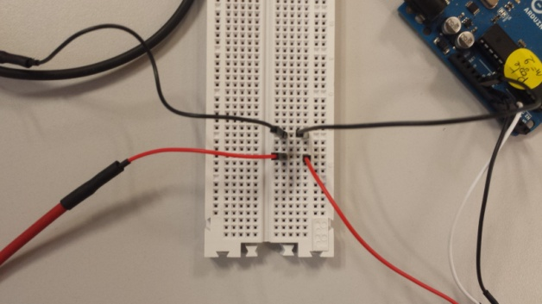

On pensera à relier les masses de l'Arduino avec celle de l'alimentation (note : La masse de l’Arduino apparait en plusieurs point. On peut donc s’y brancher en plusieurs fois).

Note : si l'alimentation est prise directement sur l'Arduino, penser à bien prendre le pin "5V" (le 3.3V fonctionne aussi, mais réduit la précision de la mesure).

## U:\TIPE\TP-mesure\images\icone-arduino.png Acquisition numérique

La mesure de l'Arduino doit se faire sur l'un des « pins » analogique (Par défaut : prenez A0).

La (ou les) masses doit être branchée sur l'un des pins GND.

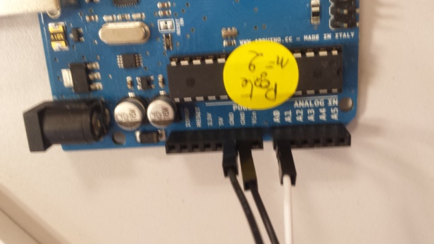

### U:\TIPE\TP-mesure\images\icone-traitement.png Traitement du signal

Le signal reçu est une grandeur numérique comprise entre 0 et 1023. Il faut donc la traiter pour le ramener à la grandeur physique.

#### Prise du 0 :

Additionner/soustraire une valeur au signal reçu pour définir le zéro.

#### Amplitude:

Sur Arduino :

1024 bit → 5V

1 bit → 5/1024 = 0,0049 V/bit

Le signal numérique doit donc être multiplié par 0,0049 pour retrouver la tension en volt.

Il reste à trouver ensuite le rapport entre la tension mesurée et la grandeur physique représentée. Pour cela, il vous appartient de mesurer l'amplitude de rotation du potentiomètre.